**Lámina de resumen lenguaje verbal.**

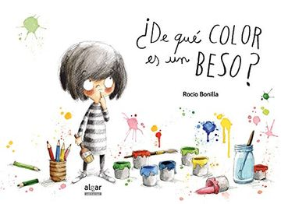

**¿De qué color es un beso?**

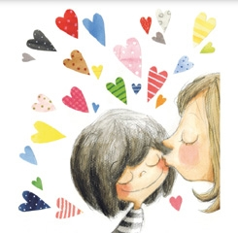

***Me llamo Mónica, pero todo el mundo me llama MINIMONI. ¡Cuando voy en bicicleta soy más rápida que el viento! Me gustan las golondrinas, los pastelillos de crema de fresa y escuchar los cuentos que me cuenta mamá. En casa, soy la encargada de las plantas del balcón, porque me gusta regarlas y decirles cosas bonitas para que crezcan más deprisa...***

[¿De que color es un beso? · Rocío Bonilla · Editorial Algar · Libro infantil · Cuento infantil - YouTube](https://www.youtube.com/watch?app=desktop&v=OGeNIIuSTcY&t=77s)